ГУ «Несвижский районный территориальный центр социального обслуживания населения»

ГУМАНИТАРНЫЙ ПРОЕКТ «НЕ РЯДОМ, А ВМЕСТЕ!»

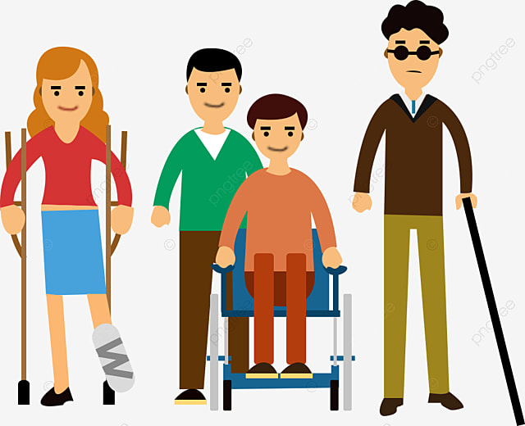

Цель проекта: совершенствование работы отделения социальной реабилитации, абилитации инвалидов по оказанию социальных услуг, помощь в подборе и обеспечение граждан с нарушениями опорно-двигательного аппарата, пожилых людей и лиц в трудной жизненной ситуации (включая детей-инвалидов) необходимым оборудованием во временное пользование.

Гуманитарный проект
ГУ «Несвижский районный территориальный центр социального обслуживания населения»

Название проекта | «Не рядом, а вместе!»
Срок реализации проекта | долгосрочный
Организация-заявитель, предлагающая проект | ГУ «Несвижский районный территориальный центр социального обслуживания населения»
Цель проекта | совершенствование работы отделения социальной реабилитации, абилитации инвалидов по оказанию социальных услуг, помощь в подборе и обеспечение граждан с нарушениями опорно-двигательного аппарата, пожилых людей и лиц в трудной жизненной ситуации (включая детей-инвалидов) необходимым оборудованием во временное пользование.
Задачи, планируемые к выполнению в рамках реализации проекта | - Повышение квалификации (переподготовка) специалистов отделения в области социальной реабилитации, абилитации инвалидов  - Изучение и подбор (новых) средств социальной реабилитации, абилитации для инвалидов  - Разработка и предоставление дополнительных социальных услуг в полустационарной форме на базе отделения социальной реабилитации, абилитации  - Активизация межведомственного взаимодействия с другими заинтересованными организациями района по распространению информации в области социальной реабилитации, абилитации инвалидов  - Привлечение волонтёров к деятельности по проекту  - Освещение хода работы по проекту и распространение результатов проекта в СМИ, социальных сетях.
Целевая группа: | Инвалиды 1 и 2 группы с нарушениями опорно-двигательного аппарата, дети-инвалиды, граждане, находящиеся в трудной жизненной ситуации.
- Краткое описание мероприятий в рамках проекта: | - Изучение (новых) технических средств социальной реабилитации, абилитации для проведения занятий с инвалидами  - Разработка комплекса дополнительных социальных услуг на базе отделения социальной, реабилитации, абилитации в полустационарной форме  Закупка необходимых устройств, средств реабилитации.(Примерный перечень технических средств реабилитации см. Приложение)  Практический этап  Предоставление комплекса дополнительных социальных услуг на базе отделения социальной, реабилитации, абилитации инвалидов.  Заключительный этап  Проведение мониторинга эффективности проведения занятий, подведение итогов и обобщение опыта.
Общий объем финансирования | 28 825,00 белорусских рублей  9940 долларов США
Место реализации проекта | 222603 Республика Беларусь, Минская область, Несвижский район, г. Несвиж, ул.Ленинская, 71
Контактное лицо: | Тронца Алла Анатольевна, заместитель директора ГУ «Несвижский районный территориальный центр социального обслуживания населения»  e-mail:work@nrtcson.by  Тел.МТС +375297793286  Тел.рабочий 80177023059

Приложение
Примерный перечень средств реабилитации
№ п/п | Наименование товара | Фото | Цена за ед. в бел.рублях
1 | Электрическая кровать для лежачих больных с переворотом, туалетом и кардиокреслом  (5 шт) | 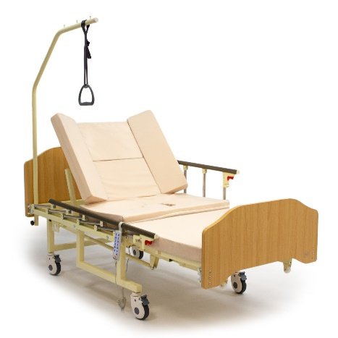 | 4090,00  рублей
4 | Костыли подмышечные  (20 шт) | 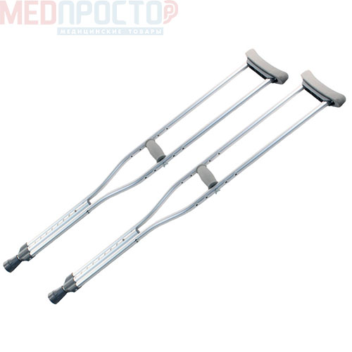 | 115,00  рублей
5 | Ходунки для инвалидов AR-008 Armedical  (10 шт.) | 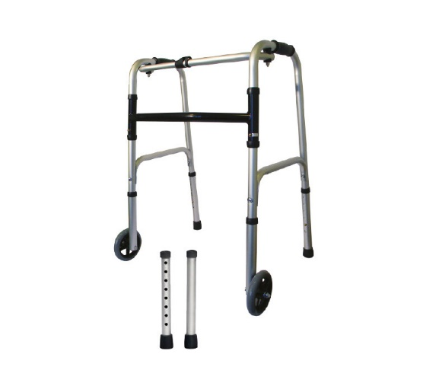 | 270,00 рублей
6 | Ходунки для взрослых Мега-Оптим FS963L  (5 шт.) | 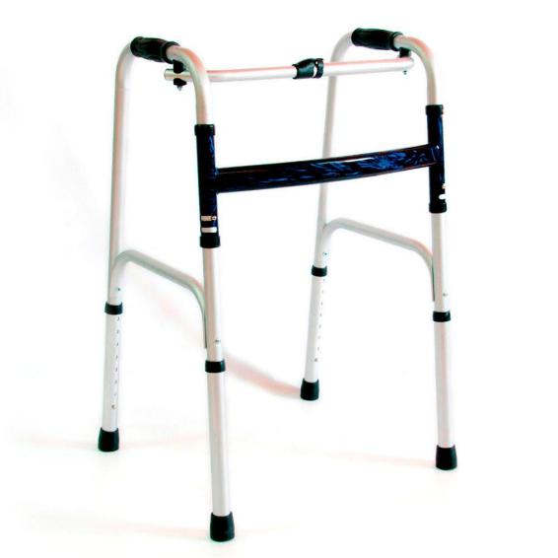 | 255,00  рублей
7 | Трость опорная для пожилых Monica, Vermeiren  (10 шт.) | 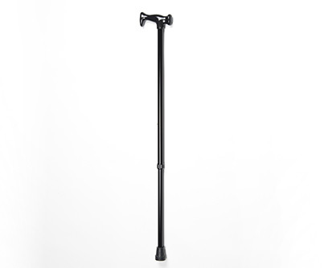 | 60,00 рублей
8 | Костыль с опорой под локоть KR406 Ortonica  (20 шт.) | 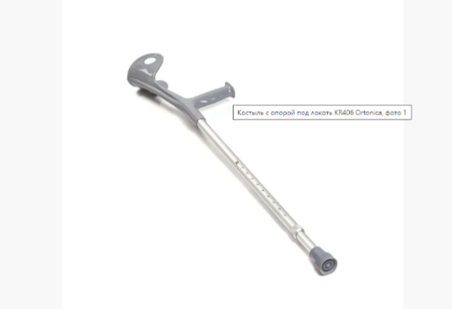 | 75,00  рублей

